AMSTERDAM UN LITORAL « CULTUREL »

Ville de canaux, de tramways, de places et d'églises, célèbre par son style de vie décontracté, Amsterdam a inspiré quelques-uns des meilleurs peintres, musiciens et architectes d'Europe.
L’étude de ce cas montre le côté attractif des littoraux dans le monde.
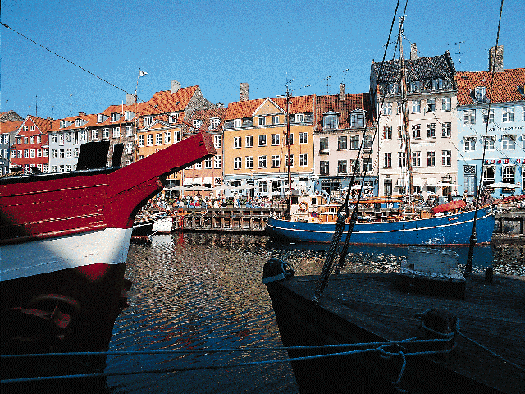
Capitale politique sinon administrative des Pays-Bas (le gouvernement réside en effet à La Haye), Amsterdam s'élève sur l'IJsselmeer, lac d'eau douce qui occupe une partie de l'ancien Zuiderzee, à l'embouchure de la rivière Amstel, d'où la ville tire son nom.
En partie bâtie sur pilotis, Amsterdam compte une quarantaine de canaux franchis par plus de 1200 ponts et se déploie sur une centaine d'îlots qui lui ont valu le surnom de "Venise du Nord".
Petit port fondé au XIIe siècle, la cité se développa surtout après son entrée dans la ligue hanséatique en 1369.
Au XVIIe siècle, sa prospérité s'accrut encore avec la fondation de la Compagnie hollandaise des Indes orientales (1602) et de la banque d'Amsterdam (1609). Après une période de déclin au XVIIIe siècle, l'activité portuaire reprit avec l'ouverture du canal de la mer du Nord en 1876.En 1900, la ville comptait déjà 500000 habitants. Occupée par les Allemands de mai 1940 au début de 1945, elle fut libérée par les Canadiens : dans l'intervalle, la communauté juive a été déportée et a disparu dans les camps de concentration.

I. Un centre cosmopolite
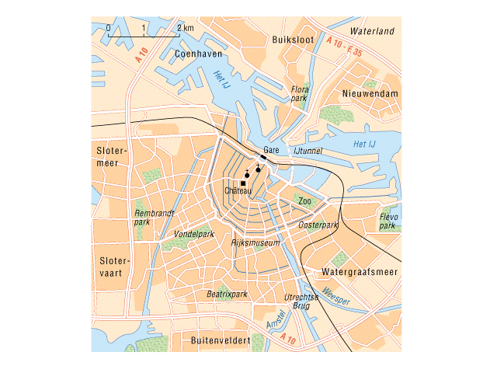
Depuis la fin de la Seconde Guerre mondiale, Amsterdam s'est surtout fait connaître comme un espace de liberté et d'anticonformisme, attitude favorisée par la politique très tolérante des Pays-Bas en matière de mœurs.
Nombre de jeunes Amstellodamois, en particulier, se sont engagés dans la lutte pour le désarmement nucléaire et figurent parmi les partisans zélés du mouvement écologiste.
La ville compte actuellement un peu plus d'un million d'habitants, pour la plupart de nationalité néerlandaise et de religion protestante.(2002)
Elle conserve une petite minorité juive et s'est enrichie d'une forte communauté indonésienne. On y rencontre également des immigrés provenant d'autres anciennes colonies des Pays-Bas, notamment du Surinam (Amérique du Sud).
Depuis 1945, la construction de dizaines de milliers de nouveaux logements a doublé la surface de l'agglomération urbaine.

II. Une ruche d'industries
Au premier chef, Amsterdam demeure un grand centre commercial et financier. La Bourse est une des plus actives en Europe et la ville figure au premier rang mondial pour la taille du diamant.
Parmi les industries de transformation des produits importés, le secteur alimentaire (huile, tabac, thé, café) est sans doute le plus important. Les constructions mécaniques et navales ainsi que le commerce du bois contribuent également à la richesse de la ville. Son port n'occupe plus que le second rang du pays, loin derrière Rotterdam. Un réseau de canaux relie Amsterdam au Rhin et à toutes les régions des Pays-Bas. La desserte par voie ferrée est excellente; l'aéroport international de Schiphol assure des liaisons régulières avec les quatre coins du monde.

III. Une vitrine nationale
Métropole de la vie intellectuelle et culturelle des Pays-Bas, Amsterdam est aussi une ville de musées, dont celui consacré à Van Gogh ouvert en 1973 (200 peintures). Le plus grand est le Rijksmuseum. Cette institution réunit environ 5000 tableaux de toutes les écoles de l'art hollandais, ainsi que des œuvres étrangères.

IV. Les trésors du Rijksmuseum
Le Rijksmuseum réunit cent trente salles réparties en plusieurs départements réservés respectivement à la peinture néerlandaise du XV e au XVII e siècle, à la peinture des XVIII e et XIX e siècles, à l'histoire nationale, à la sculpture ainsi qu'aux arts décoratifs et asiatiques. S'y ajoute un très beau cabinet des estampes. Depuis 1952, l'institution accueille également la collection de l'association des Amis des arts asiatiques qui a permis, en 1965, l'ouverture de nouvelles salles consacrées a l'Asie.
Le musée est surtout intéressant pour sa collection de vieux maîtres hollandais : Rubens, Frans Hals, Jan Steen, Jan Vermeer dit Vermeer de Delft et Rembrandt. Non moins bien représentés sont les primitifs du XVe siècle, tandis que les salles réservées au XVIe siècle illustrent la transition du réalisme gothique tardif au style baroque qui donne son cachet au siècle suivant. Une bonne place est accordée aux œuvres des paysagistes hollandais, tels que Jacob Van Ruysdael et Meindert Hobbema; enfin, la peinture du XIXe siècle n'est nullement négligée. Dans le domaine de la sculpture, on peut non seulement contempler des œuvres hollandaises du XVe au XVIIe siècle, mais aussi quelques belles pièces françaises et italiennes. Des expositions permanentes sont consacrées au mobilier, aux tapisseries, à la verrerie, à l'argenterie et à la porcelaine de Delft.

IV. Le Concertgebouw
Le Concertgebouw ou "salle des concerts", bâtiment édifié en 1888 (2037 places), est le siège du célèbre orchestre du Concertgebouw d'Amsterdam, fondé en 1883 et financé en grande partie par des subventions publiques.
Josef Willem Mengelberg, qui dirigea l'orchestre à partir de 1895, prit sa retraite en 1945, ayant été condamné en raison de son attitude sous l'Occupation. Puis, ce fut au tour d'Eduard von Beinum jusqu'à sa mort en 1959. De 1961 à 1964, la direction de l'orchestre fut confiée à Eugen Jochum et à Bernard Haitink. Depuis 1964, ce dernier assure seul la direction artistique.

V. Les attractions touristiques
Amsterdam est coupé en deux par l'Amstel. La Vieille-Ville, qui date de l'époque médiévale, comporte une série de rues et de canaux concentriques qui s'étendent de part et d'autre de l'embouchure de la rivière. Tout le centre est entouré d'un canal semi-circulaire nommé le Singel. L'architecture de la Vieille-Ville, caractérisée au premier chef par les hôtels particuliers des négociants du XVIe et du XVIIe siècle, est un des principaux atouts de la ville autant d'un point de vue économique qu'esthétique.
Amsterdam est ainsi un des grands centres touristiques d'Europe.
Au-delà du Singel, les canaux les plus importants sont le Herengracht (canal des Seigneurs), le Keizersgracht (canal de l'Empereur) et le Prinsengracht (canal des Princes). Les trois grandes places de la ville sont le Dam, le Leidesplein et le Rembrandtsplein.
Parmi les principaux monuments du centre historique, il faut mentionner le Palais royal (1648 - 1665), la Vieille Église (Oude Kerk) des XIVe et XVIe siècles, la Nouvelle Église (Nieuwe Kerk) des XVe et XVIIe siècles, et les remparts médiévaux. Au-delà du Singel, on trouve la tour de la Monnaie et l'église de l'Ouest (Wester Kerk) où est enterré Rembrandt.
Dans l'ancien quartier juif, à l'est de la Vieille-Ville, la maison de Rembrandt, qui abrite aujourd'hui un musée, s'élève non loin d'une synagogue portugaise du XVIIe siècle.

